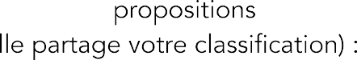
Collège Edmée Varin - Musique - 6ème - 1h/semaine



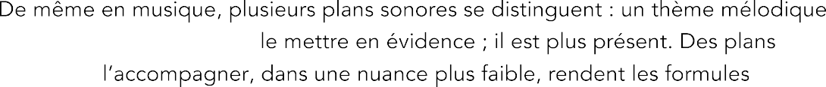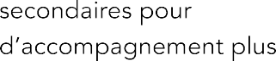

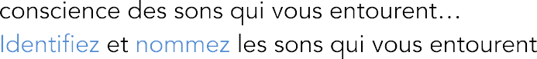

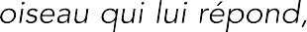
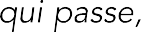
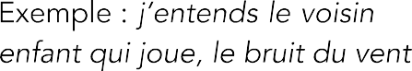




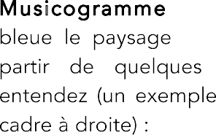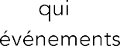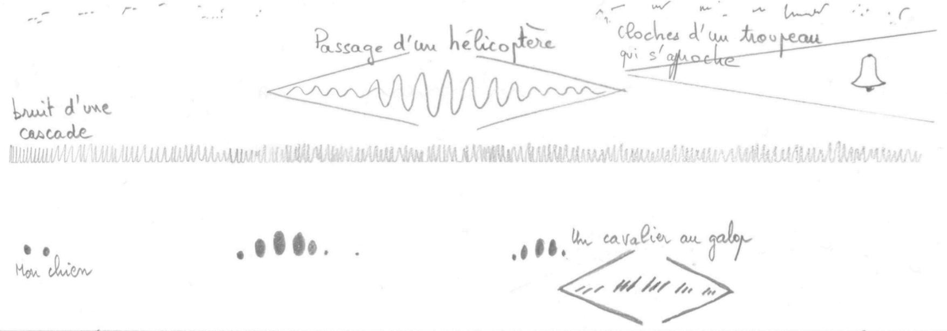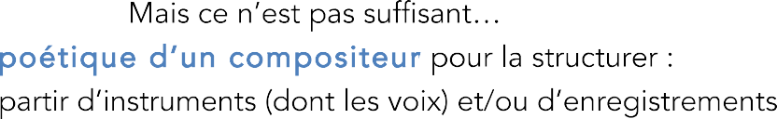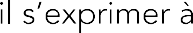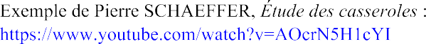
Collège Edmée Varin - Musique - 6ème - 1h/semaine
M. Bachellereau






